Psykososiaaliset
oppilashuoltopalvelut
Kasvun ja oppimisen tuki





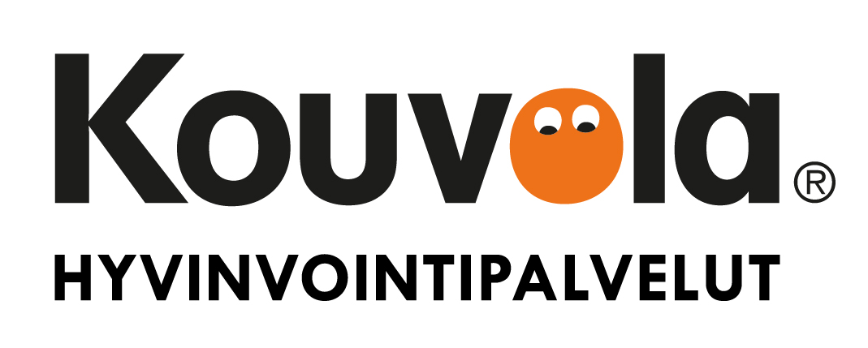

PSYKOLOGIPALVELUT

Psykologi on käyttäytymisen, ajattelun ja tunne-elämän asiantuntija kouluyhteisössä. Psykologipalvelu on osa koulun lakisääteistä oppilashuoltoa. Psykologi tekee ennaltaehkäisevää mielenterveystyötä tukemalla koko kouluyhteisön hyvinvointia. Psykologin työssä painottuvat sekä koulun sisäisten että ulkoisten yhteistyötahojen konsultaatiot oppilaiden kokonaisvaltaisen hyvinvoinnin lisäämiseksi koulussa. Psykologi pyrkii toiminnallaan lisäämään psykologista tietoa ja sen hyväksikäyttöä koulussa. Psykologisella osaamisella tuetaan koulun ja kodin kasvatustyötä. Psykologit kehittävät oppimista sekä tervettä psyykkistä kasvua ja kehitystä tukevia toimintatapoja ja -ympäristöjä yhdessä koulun muun henkilökunnan kanssa.
Psykologit palvelevat yksittäisiä oppilaita koulunkäyntiin, oppimiseen, psyykkiseen kasvuun ja kehitykseen tai ihmissuhteisiin liittyvissä asioissa. Psykologista työtä tehdään tiiviissä yhteistyössä oppilaiden vanhempien kanssa osallistavan kasvatuskumppanuuden ja vuoropuhelun periaatteilla. Laaja-alaista osaamista vaativissa tilanteissa psykologityötä tehdään moniammatillisissa verkostoissa oppilaan ja perheen osallisuutta korostaen. Työskentelymuotoina ovat psykologiset tukikeskustelut ja arvioinnit, luokkahavainnointi sekä ryhmä-ja luokkainterventiot. Psykologit tekevät tarvittaessa psykologisia tutkimuksia ja antavat niistä lausuntoja. Psykologi ohjaa oppilaan tarvittaessa muun asiantuntija-avun piiriin.
Koulupsykologit palvelevat myös alueellisesti päiväkotien esiopetusyksiköitä silloin, kun on huoli lapsen käytöksestä, oppimisesta tai tunne-elämästä. Johtava koulupsykologi vastaa psykologiresurssin jakautumisesta ja yhteistyötä tehdään Kouvolan perheneuvolan kanssa.

Yhteystiedot:

Kouvolan kaupunki Hyvinvointipalvelut
Kasvun ja oppimisen tuki

Erityisen tuen päällikkö Pirjo Piiroinen
pirjo.piiroinen@kouvola.fi
p. 020 6156026

Johtava psykologi Satu Valtonen
satu.valtonen@kouvola.fi
p. 020 6151237

KURAATTORIPALVELUT
Koulukuraattori on sosiaalialan asiantuntija kouluyhteisössä ja opiskeluhuoltotyössä. Koulukuraattori tukee koulun opetus- ja kasvatustyötä, edistää koko kouluyhteisön hyvinvointia sekä tekee yhteistyötä kotien kanssa. Koulukuraattorin keskeisiä tehtäväalueita ovat työskentely oppilasryhmien ja luokkien kanssa, opetus- ja opiskeluhuoltohenkilöstön konsultointi, toimiminen moniammatillisissa verkostoissa sekä oppilaskohtainen työskentely.
Koulukuraattori tekee ennaltaehkäisevää lastensuojelutyötä tukemalla oppilaiden kasvua, kehitystä ja toimintakykyä ja antamalla tukea ongelmatilanteissa mahdollisimman varhain. Oppilaskohtaiseen työskentelyyn kuuluu esimerkiksi selvittelyt, tukikeskustelut ja ohjaaminen koulun ulkopuolisten palveluiden piiriin.
Koulukuraattori on koulujen opiskeluhuoltoryhmien jäsen ja osallistuu opiskeluhuollon suunnitteluun ja kehittämiseen.

Yhteystiedot:

Kouvolan kaupunki Hyvinvointipalvelut
Kasvun ja oppimisen tuki

Erityisen tuen päällikkö Pirjo Piiroinen
pirjo.piiroinen@kouvola.fi
p. 020 6156026

Johtava kuraattori Henna Haimi
henna.haimi@kouvola.fi
p. 020 6151359

PSYKIATRINEN SAIRAANHOITAJA/PSYYKKARIPALVELUT

Psykiatrinen sairaanhoitaja/psyykkaripalvelut ovat osa koulun oppilashuollollista toimintaa.
Psyykkari eli psykiatrinen sairaanhoitaja toimii kouluyhteisössä ja oppilashuoltotyössä mielenterveystyön asiantuntijana. Työn tavoitteena on lasten ja nuorten mielenterveysongelmien ennaltaehkäisy ja varhaisen tuen tarjoaminen sekä mielenterveysasioista puhumisen ja ymmärryksen lisääminen. Psyykkaripalvelu mahdollistaa oirehdintaan ja psyykeen huoliin puuttumisen ajoissa ja tarpeen mukaan saattamisen hoidon piiriin. Konsultaation kautta osaaminen on myös opettajien, oppilashuoltoryhmän ja huoltajien käytössä.
Oppilaat ohjautuvat psyykkarille pääosin oppilashuoltoryhmän, kouluterveydenhoitajan ja yhteistyötahojen kautta sovitusti, myös oppilaat ja huoltajat voivat ottaa itse suoraan yhteyttä.
Psyykkaripalvelun keskeisiä työmuotoja ovat oppilaskohtaiset tilanneselvittelyt ja arvioinnit, yksilö- ja perhetapaamiset sekä moniammatillinen yhteistyö koulussa ja verkostoissa. Yhteisöllisinä työmuotoina ovat havainnoinnit luokka- ja ryhmätilanteissa, teematuntien pitäminen sekä ryhmämuotoinen toiminta. Lisäksi psyykkarin toimenkuvaan kuuluvat kriisityö, akuutit tilanteet sekä äkillisiin oppilaan mielenterveyttä uhkaaviin tilanteisiin puuttuminen. Tarvittaessa tehdään myös kotikäyntejä.

Yhteystiedot:

Kouvolan kaupunki Hyvinvointipalvelut
Kasvun ja oppimisen tuki

Erityisen tuen päällikkö Pirjo Piiroinen
pirjo.piiroinen@kouvola.fi
p. 020 6156026

Johtava psyykkari Jonna Salminen
jonna.salminen@kouvola.fi
p. 020 6156004

Yhteystiedot:
KOUVOLAN KAUPUNKI • Hyvinvointipalvelut
Kasvun ja oppimisen tuki
Torikatu 10, 2. krs • PL 85, 45101 Kouvola
www.kouvola.fi

Erityisen tuen päällikkö
Pirjo Piiroinen
p. 020 615 6026
pirjo.piiroinen@kouvola.fi

